KONFERENČNÍ NABÍDKA|SMLOUVA



Mezi: |  | a:
Firma: | Hotels by HR Pilsen s.r.o. | Firma: | Západočeská univerzita v Plzni
Hotel: | Vienna House Easy by Wyndham Pilsen
Adresa: | U Prazdroje 6 | Adresa: | Katedra kybernetiky
 | CZ - 301 00 Pilsen |  | Univerzitní 8  306 14 Plzeň
Kontaktní osoba: | xx | Kontaktní osoba: | xxx
E-mail: | xxxx@xx.com | E-mail: | xxx
Telefon: | +420 603 566 416 | Telefon: | +420 xx

„Uspořádejte svou akci v nejlepším kongresovém hotelu v centru Plzně! Moderní prostory s denním světlem, profesionální přístup, výhled na známý pivovar a skvělá dopravní dostupnost jsou klíčovými ingrediencemi Vaší úspěšné akce. Dopřejte nám nezapomenutelný zážitek z vašeho setkání.“
xx, Sales & Convention Manager

DETAILY KONFERENCE
Rezervační číslo | Druh akce | Začátek - Konec | Počet  účastníků | Opce
210900 | Meeting | 03.09.2024 – 05.09.2024 | 50 | Fixní

PŘEHLED všechny ceny jsou uvedeny v CZK
Typ | Celková částka bez DPH | Celková částka vč. DPH
Ubytování | 188 035,71 | 210 600,00
City tax | 2 300,00 | 2 300,00
Pronájmy | 12 396,69 | 15 000,00
Konferenční balíčky | 160 215,00 | 183 425,00
Nápoje | 1 355,37 | 1 640,00
Ostatní Catering | 26 785,71 | 30 000,00
Service charge | 2 325,71 | 2 814,11
Technické vybavení | 0,00 | 0,00
Ostatní služby | 0,00 | 0,00
CELKEM | 393 414,21 | 445 779,11

 | UPŘESNĚNÍ UBYTOVÁNÍ
Od |  | Do | Počet | Typ pokoje | Počet  nocí | Cena vč. DPH | Cena celkem  vč. DPH
03.09.2024 |  | 05.09.2024 | 26 | SGL Superior | 2 | xx | xx
03.09.2024 |  | 05.09.2024 | 10 | DBL Superior | 2 | xx | xx
 |  |  |  |  |  |  | 0,00
 |  |  |  |  |  |  | 0,00
C E L K E M UBYTOVÁNÍ CZK 210 600,00

Od | Do | Počet osob | Počet  nocí | Cena vč. DPH | Cena celkem  vč. DPH
03.09.2024 | 05.09.2024 | 46 | 2 | xx | xx
 |  |  |  |  | 0,00
C E L K E M CITY TAX CZK 2 300,00

Poznámky:
Všechny ceny jsou uvedeny za pokoj a noc včetně 12% DPH a zahrnují snídani formou bufetu. Uvedená cena pokoje nezahrnuje městský poplatek za osobu. Novela zákona 565/1990 Sb. stanovuje výši poplatku 25,00 CZK za osobu a noc v Plzni od 01.12.2023.

Check-in: Pokoje jsou k dispozici od 15:00 hod. v den příjezdu.
Check-out: Uvolnění pokoje a vrácení vstupní karty je nutné do 12:00 hod. v den odjezdu. Za využití služby
pozdního odhlášení (late check-out) je účtováno 50 % z ceny pokoje, tato služba je závislá na obsazenosti hotelu a je nutné objednat po předchozí domluvě.

V případě rezervace ubytování na zaplacení samotnými účastníky garantujete případné nedojezdy.

V celém hotelu Vienna House Easy by Wyndham Pilsen vám nabízíme zdarma vysokorychlostní WIFI připojení.

Další služby:
- Přistýlka | CZK 700.00 (EUR 28.00)
- Doplatek za pokoj vyšší kategorie | CZK 540,00 (EUR 20.00)
- Garáž/venkovní parking za den | CZK 370,00/ CZK 190,00 (EUR 15.50 / EUR 8.00)
- Portýr | CZK 100,00 (EUR 4.00)

UPŘESNĚNÍ KONFERENČNÍCH MÍSTNOSTÍ

Poznámky:
Datum | Čas | Místnost | Počet  účastníků | Uspořádaní | Pronájem sálu
03.09.2024 | 14:00 - 17:00 | Opal C+D | 55 | Školní | V rámci konf.  balíčku
04.09.2024 | Bude upřesněn | Smaragd | 14 | Tabule do I | V rámci konf.  balíčku
04.09.2024 | 09:00 - 13:00 | Opal C+D | 55 | Školní | V rámci konf.  balíčku
05.09.2024 | 13:00 | Restaurace | 50 | Standardní | V rámci  konzumace
C E L K E M KONFERENČNÍ MÍSTNOSTI CZK 0,00

V ceně pronájmu konferenční místnosti je zahrnuto:
- Místnost a uspořádání dle požadavků klienta
- Projektor, flipchart
- Wi-Fi 160 MB
- Profesionální konferenční asistence

Plánek konferenčních místnost

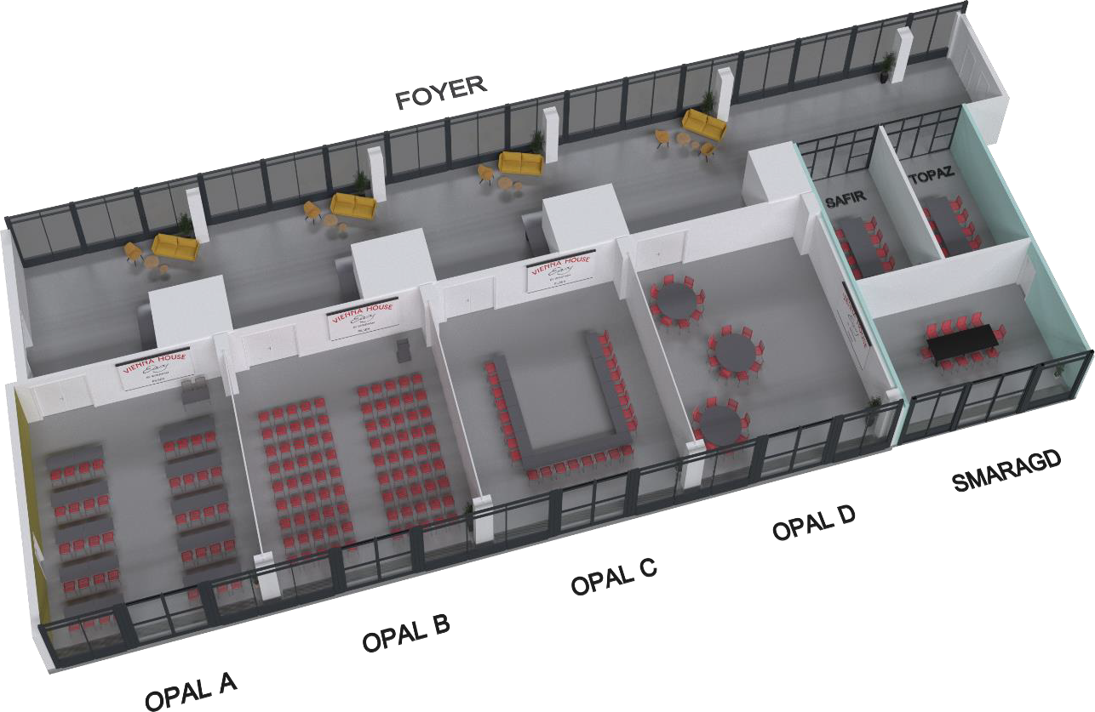

 | UPŘESNĚNÍ KONFERENČNÍCH BALÍČKŮ
Datum |  | Typ balíčku | Služba | Počet  osob | Cena vč. DPH  CZK/os. | Celkem vč.  DPH
03.09.2024 |  | Celodenní konferenční balíček | Neomezená konzumace minerální vody a  domácí limonády, kávy a čaje | 55 | xx | xx
 |  | Celodenní konferenční balíček | Coffee Break „Easy“ | 55 | xx | xx
 |  | Celodenní konferenční balíček | Večeře – formou bufetu Easy - 04.09.2024 | 55 | xx | xx
 |  | Celodenní konferenční balíček | Coffee Break „Easy“ | 55 | xx | xx
04.09.2024 |  | Půldenní konferenční balíček | Neomezená konzumace minerální vody a  domácí limonády, kávy a čaje | 55 | xx | xx
 |  | Půldenní konferenční balíček | Coffee Break „Easy“ | 55 | xx | xx
 |  | Půldenní konferenční balíček | Oběd – formou bufetu Easy | 55 | xx | xx
C E L K E M KONFERENČNÍ BALÍČKY CZK 183 425,00

Poznámky:

ALL INCLUSIVE Konferenční balíčky
Nabídka balíčků je platná pro minimálně 25 osob na jednu konferenční místnost.
Cena balíčku je kalkulována na osobu a zahrnuje 12 % a 21% DPH.
Rezervovaná konferenční místnost se může změnit v závislosti na počtu osob.

Celodenní konferenční balíček CZK 1.790,00 za osobu
- Pronájem konferenční místnosti
- Prezentační sada, psací potřeby a brain food
- Technické vybavení (dataprojektor, flipchart, 1x presentér a 1x mikrofon)
- 2x coffee break „Easy“
- Neomezená konzumace kávy a čaje Julius Meinl, minerální vody, domácí limonády nebo ledového čaje Julius Meinl během celého jednání
- Oběd „Easy“ dle výběru šéfkuchaře, minerální voda a domácí limonáda (nad 25 osob formou bufetu)
- Profesionální konferenční asistence

Půldenní balíček CZK 1.545,00 za osobu
- Pronájem konferenční místnosti
- Prezentační sada, psací potřeby a brain food
- Technické vybavení (dataprojektor, flipchart, 1x presentér a 1x mikrofon)
- 1x coffee break „Easy“
- Neomezená konzumace kávy a čaje Julius Meinl, minerální vody, domácí limonády nebo ledového
čaje Julius Meinl během celého jednání
- Oběd „Easy“ dle výběru šéfkuchaře, minerální voda a domácí limonáda (nad 25 osob formou bufetu)
- Profesionální konferenční asistence

 | UPŘESNĚNÍ CATERINGU
Datum |  | Čas | Služba | Počet osob | Cena vč. DPH | Cena celkem  vč. DPH
04.09.2024 |  | 13:00 | 1 nápoj na os. během  oběda | 55 | Dle spotřeby | Dle spotřeby
04.09.2024 |  | 19:30 | 1 nápoj na os. během  večeře | 55 | Dle spotřeby | Dle spotřeby
04.09.2024 |  | 19:30 | 8L barel minerální vody | 1 | xx | xx
04.09.2024 |  | 19:30 | 8L barel domácí  limonády | 1 | xx | xx
04.09.2024 |  | 19:30 | 8L barel ledového čaje | 1 | xx | xx
05.09.2024 |  | 13:00 | 8L barel minerální vody | 1 | xx | xx
05.09.2024 |  | 13:00 | 8L barel domácí  limonády | 1 | xx | xx
05.09.2024 |  | 13:00 | 8L barel ledového čaje | 1 | xx | xx
05.09.2024 |  | 13:00 | 1 nápoj na os. během  oběda | 50 | Dle spotřeby | Dle spotřeby
C E L K E M NÁPOJE CZK 1 640,00
Service charge z NÁPOJŮ |  |  |  |  |  | 135,54
Datum |  | Čas | Služba | Počet osob | Cena vč. DPH | Cena celkem  vč. DPH
05.09.2024 |  | 13:00 | Oběd - bufet Easy | 50 | xx | xx
C E L K E M OSTATNÍ CATERING CZK 30 000,00
Service charge z OSTATNÍHO CATERINGU |  |  |  |  |  | 2 678,57
CELKEM SERVICE CHARGE * CZK 2 814,11

Poznámky:
Výše uvedené ceny jsou včetně 12 % DPH. Nápoje jsou uvedeny včetně 21% DPH.
- Servisní poplatek zahrnuje 21% DPH a tento poplatek je kalkulován ve výši 10% z celkové ceny cateringu po odečtení DPH.

Nabízíme vám maximální flexibilitu a kreativitu, a proto vám rádi zašleme úplnou nabídku občerstvení či vytvoříme individuální nabídku na míru.

UPŘESNĚNÍ TECHNICKÉHO VYBAVENÍ
Datum | Služba | Místnost | Počet | Cena vč. DPH | Cena celkem  vč. DPH
 |  |  |  |  | 0.00
 |  |  |  |  | 0.00
 |  |  |  |  | 0.00
C E L K E M TECHNICKÉ VYBAVENÍ CZK 0.00

Poznámky:
Výše uvedené ceny jsou včetně 21 % DPH.
Součástí vybavení konferenčních místností je:
  - Klimatizace
  - Wi-Fi nebo WLAN připojením k internetu
  - Digitální dataprojektor
  - Plátno
  - 1x Flipchart

Další služby:
- Technická asistence  - Šatnářka | CZK 900.00 (EUR 37.50) /hodina  CZK 400,00 (EUR 16,70) /hodina

OSTATNÍ SLUŽBY
Datum | Čas | Služba | Počet | Cena vč. DPH | Cena celkem  vč. DPH

PODMÍNKY
Ceny ubytování a konferenčních služeb jsou nekomisní.
Prosíme, abyste vzali na vědomí, že jsme pro vás rezervovali místnost s datem opce do 09.08.2024.
Rezervaci je nutné potvrdit do ukončení opčního období podpisem této nabídky/smlouvy a zasláním zpět na uvedenou adresu. Dnem vypršení výše uvedené opce se nabídnuté ceny mohou změnit.
V případě, že v průběhu stanovené opce hotel nekontaktujete s žádostí o její prodloužení, má hotel právo rezervaci zrušit nebo ji přesunout na čekací listinu.

Platební podmínky:

100 % předplatba je po podpisu této závazné smlouvy.

Storno poplatky pro ubytování:

 | Skupiny do 15 pokojů  (malé skupiny) | Skupiny od 15 pokojů  (velké skupiny)
Zdarma | Do 30 dní před příjezdem | Do 60 dní před příjezdem
25 % z celkové částky | 29-15 dní před příjezdem | 59-46 dní před příjezdem

50 % z celkové částky | 14-7 dní před příjezdem | 45-30 dní před příjezdem
100 % z celkové částky | 6-0 dní před příjezdem | 29-0 dní před příjezdem

Storno a obchodní podmínky pro konferenční a cateringové služby:
3 měsíce před akcí | 30 % zarezervovaných služeb může být zrušeno zdarma
Do 2 měsíců před akcí | 20 % zarezervovaných služeb může být zrušeno zdarma
Do 1 měsíce před akcí | 10 % zarezervovaných služeb může být zrušeno zdarma
Méně než 2 týdny před akcí | 5 % zarezervovaných služeb může být zrušeno zdarma
3 dny před akcí | 0 % zarezervovaných služeb může být zrušeno zdarma
Pro vyloučení pochybností platí jako ujednaná vždy cena v částce bez DPH, ke které bude připočte sazba DPH dle platné právní úpravy. Cena uvedená s DPH je informativní ke dni vyhotovení této nabídky, sazba DPH se může v závislosti na příslušné právní úpravě během účinnosti smlouvy změnit. V případě změny DPH dle příslušný právních předpisů v průběhu sjednané doby si hotely Vienna House vyhrazují právo na jednostrannou změnu sjednané ceny s DPH odpovídajícím způsobem, a to s účinností změny výše DPH dle platných právních předpisů.

Ceny mohou být ze strany Vienna House Easy by Wyndham Pilsen také navýšeny o míru inflace v České republice vykázanou Českým statistickým úřadem. Firemní ceny budou navýšeny o procentuální změnu indexu spotřebitelských cen pro oblast Stravování a ubytování, vždy však nejméně o procentuální změnu indexu spotřebního koše pro výpočet indexu spotřebitelských cen zveřejněného Českým statistickým úřadem. K navýšení cen je možné přistoupit jednou za kalendářní čtvrtletí, a to podle poslední míry inflace zveřejněné Českým statistickým úřadem před oznámením navýšení. Vienna House Easy by Wyndham Pilsen je v navýšení cen oprávněna reflektovat míru inflace i za období (kalendářní čtvrtletí), kdy k navýšení nepřistoupila. Navýšení cen je účinné do 10 dnů ode dne, kdy bylo Smluvní straně ze strany Vienna House Easy by Wyndham Pilsen oznámeno, ledaže je v oznámení stanovena delší lhůta; oznámení je považováno za doručené také odesláním na kontaktní e- mailovou adresu uvedenou v této Smlouvě.

Smluvní strana je oprávněna od smlouvy odstoupit v případě, že míra navýšení dle předchozího odstavce přesáhne 10 % za kalendářní čtvrtletí, případně kumulativně 20 % za předmětný kalendářní rok, to neplatí pro navýšení ceny z důvodu změny výše DPH dle příslušný právních předpisů. Ceny budou ze strany Vienna House Easy by Wyndham Pilsen navyšovány vždy pouze s účinností oznámení do budoucna.

Nehledě na měnovou jednotku/kurz, veškeré rezervace hrazené kreditní kartou nebo debetní kartou budou zaplaceny v místní měně hotelu. Klient bere na vědomí, že toto může vést vzhledem k výkyvům směnného kurzu ke změně hotelem nabízené ceny. Klient dále bere na vědomí, že při platbě kreditní kartou mu může vzniknout provizní poplatek ze strany banky klienta.

VŠEOBECNÉ PODMÍNKY
- Tato smlouva nahrazuje veškerá předchozí ujednání.
- Přihlášení (Check in) od 15:00, odhlášení (Check out) do 12:00.
- V případě vyšší moci jsou jakékoliv nároky na odškodnění vzniklých škod vyloučeny.
- Tato smlouva se řídí českým právem. Platí místní příslušnost Obvodního soudu.
- Jakékoliv oznámení, dokument nebo voucher, jež mají být doručeny podle této smlouvy, musí být písemné a mohou být doručeny osobně, kurýrní službou, emailem nebo doporučeným dopisem na výše uvedenou adresu nebo na adresu sídla/provozovny dané strany. Má se za to, že oznámení jsou doručena druhé straně v den následující po odeslání. V případě změny adresy dotčená smluvní strana oznámí tuto

změnu druhé straně; jinak se bude mít za to, že je oznámení doručeno na danou adresu nebo adresu
sídla/provozovny druhé strany. Kontaktní osoby stran viz. hlavička konferenční nabídky/smlouvy.
- Odmítnutí víza – storno poplatky budou účtovány podle platných storno podmínek. Jestliže klient předloží úřední potvrzení o odmítnutí víza z vyslanectví (nikoliv od třetí strany) a po překontrolování ze strany hotelů s vyslanectvím, nebudou hotely účtovat žádné storno poplatky.
- Důvěrnost údajů – veškeré podmínky a závazky vyplývající z této smlouvy podléhají zásadám důvěrnosti pro obě podepsané strany. Žádnou část této smlouvy nelze kopírovat ani poskytovat třetí straně. Partner prohlašuje, že poskytne-li hotelovému personálu údaje, bude mít souhlas osoby povolující takový způsob zpracování podle zákona č. 89/2012 Sb., občanský zákoník, a zákona č. 101/2000 Sb., o ochraně osobních údajů a změně některých zákonů (je-li takový souhlas požadován).
- V případě, že je po dobu platnosti smlouvy zaveden jakýkoliv nový vládní poplatek, lze ho bez
předchozího upozornění přidat k výše uvedeným sazbám.
- V souvislosti se zákonem č. 480/2004 Sb., o některých službách informační společnosti, obě strany této smlouvy tímto potvrzují, že souhlasí se vzájemným zasíláním dalších informací ve formě obchodních sdělení a propagačních emailů. Kterákoliv ze smluvních může kdykoliv bez udání důvodu tento souhlas písemně odvolat.
Podpisem této nabídky/smlouvy, odpovědná osoba souhlasí se všemi smluvními podmínkami uvedenými na https://www.hrg-hotels.com/en/terms-conditions.

KONTAKTNÍ OSOBA - HOTEL
PODPIS | DATUM | JMÉNO A POZICE | E-MAIL
x | 30.07.2024 | xx Sales & Convention Manager | xx

SOUHLAS - KLIENT
Podpisem stvrzuji souhlas se storno a platebními podmínkami. Podpis taktéž potvrzuje objednání výše uvedených služeb a platbu příslušných poplatků za ně. Dokument vstoupí v platnost, pouze pokud bude řádně podepsaný a jeho kopie vrácena do hotelu do data 09.08.2024.
Pokud nedostaneme Vaše potvrzení včas, rezervace bude automaticky uvolněna k dalšímu prodeji.

PODPIS | RAZÍTKO | DATUM | JMÉNO | POZICE

 | PŘEPOTVRZENÍ HOTELU
PODPIS | RAZÍTKO |  | DATUM | JMÉNO A POZICE
Štěpán Sova
General Manager

